Министерство сельского хозяйства, пищевой и перерабатывающей промышленности Тверской области

государственное бюджетное профессиональное образовательное учреждение «Кашинский колледж»

(ГБП ОУ «Кашинский колледж»)

МЕТОДИЧЕСКАЯ РАЗРАБОТКА

мастер-класса

ТЕМА: Мастер-класс как современная форма методической работы

Составил:
Мигачёв А.С. – преподаватель общепрофессиональных дисциплин и модулей естественнонаучного профиля

Рассмотрена и одобрена
на заседании предметной комиссией
общепрофессиональных
дисциплин и модулей
естественнонаучного профиля
Протокол №___от «___»__________________
Председатель
Волощенко О.А.

г. Кашин
2022 год
Аннотация
В данной методической разработке представлены методические рекомендации по проведению мастер-класса как одной из эффективных форм распространения собственного педагогического опыта, а также методика мастер-класса по лечению экзотического животного.
Методические материалы включают планирование, порядок проведения мастер-класса, ход занятия, список используемой литературы и интернет-ресурсов, приложения, иллюстрирующие наглядный материал, позволяющий более точно передавать действия участников мастер-класса.
Данная методическая разработка может быть использована преподавателями средних профессиональных учреждений для повышения профессионального и методического уровня.

Содержание.
Введение………………………………………………………………………...4
- Методические рекомендации по проведению мастер-класса ………..5
- Пояснительная записка…………………………………………………10
- Порядок проведение мастер-класса…………………………………….11
- Ход занятия………………………………………………………………12
- Заключение………………………………………………………………17
- Список литературы……………………………………………………...18
Приложение 1. Виды экзотических животных……………………….……...19
Приложение 2. Фотографии специалистов……………………..…………….20
Приложение 3. Сопоставление фотографий змей с их названиями………....21
Приложение 4. Разложить фотографии на змей, черепах и ящериц………...23
Приложение 5. По фотографиям определить ядовитых и неядовитых змей..26
Приложение 6. Подписать на рисунке расположение внутренних органов ..28
Приложение 7. Ситуационные задачи…………………………………………29

Введение
Основная задача средних специальных учебных заведений – подготовка учащихся к предстоящей трудовой деятельности. Подготовка к труду включает в себя, с одной стороны, получение основных знаний, необходимых в работе, с другой – формирование профессиональных умений и навыков.
И умения, и навыки формируются в процессе деятельности. Чтобы выработать тот или иной навык, необходимо многократное повторение действий, упражнений и тренировок. Формирование умений происходит в процессе выполнения обучающимися соответствующих действий, в данном случае – это первичный приём, осмотр и лечение экзотического животного.
Обучение во время мастер-класса является важнейшим условием освоения профессиональных компетенций.
Значение мастер-класса в профессиональной подготовке специалистов определяется одновременным решением многих задач:
- создаёт условия для глубокого и полного усвоения представленного материала;
- создаёт условия для развития творческого мышления студентов;
- формирует интерес к профессиональной и учебной деятельности;
- обеспечивает освоения студентов опыта выполнения профессиональных функций.

1.Методические рекомендации по проведению мастер-класса.
На современном этапе развития образования актуальным становится выявление, обобщение и распространение инновационного педагогического опыта. Одной из эффективных форм распространения собственного педагогического опыта является такая современная форма методической работы как мастер-класс.
Мастер-класс – это особый жанр обобщения и распространения педагогического опыта, представляющий собой, фундаментально разработанный оригинальный метод или авторскую методику, опирающийся на свои принципы и имеющий определённую структуру. С этой точки зрения мастер-класс отличается от других форм трансляции опыта тем, что в процессе его проведения идёт непосредственное обсуждение предлагаемого методического продукта и поиска творческого решения педагогической проблемы, как со стороны участников мастер-класса, так и со стороны Мастера.
Особенности мастер-класса:
- Новый подход к философии обучения, ломающий устоявшиеся стереотипы.
- Метод самостоятельной работы в малых группах, позволяющий провести обмен мнениями.
- Создание условий для включения всех в активную деятельность.
- Постановка проблемной задачи и решения её через проигрывание различных ситуаций.
- Приёмы, раскрывающие творческий потенциал, как Мастер, так и участников мастер-класса.
- Формы, методы, технологии работы должны предлагаться, а не навязываться участникам.
- Процесс познания гораздо важнее, ценнее, чем само знание.
- Форма взаимодействия – сотрудничество, сотворчество, совместный поиск.
Следует обратить внимание при подготовке мастер-класса на то, что в технологии его проведения главное – не сообщить и освоить информацию, а передать способы деятельности, будь то приём, метод, методика или технология. Передать продуктивные способы работ – одна из важнейших задач Мастера. Позитивным результатом мастер-класса можно считать результат, выражающийся в овладении участниками новыми творческими способами решения педагогической проблемы, в формировании мотивации к самообучению, самосовершенствованию, саморазвитию. Это достаточно технологически сложный процесс с определёнными требованиями к его организации и проведению.
Требования к организации и проведению мастер-класса.
Мастер-класс как локальная технология трансляции методического опыта должен демонстрировать конкретный методический приём или метод, методику преподавания, технологию обучения и воспитания.
Основными элементами технологии проведения мастер-класса, методическими приёмами являются индукция, самоконструкция, социоконструкция, социализация, афиширование, разрыв, творческое конструирование знания, рефлексия.
В технологии проведения мастер-класса обычно используется алгоритм поиска решения педагогической проблемы.
Алгоритм проведения мастер-класса:
- выделение проблемы
- панель
- объединение в группы для решения проблемы
- работа с материалом
- представление результатов работы
- обсуждение и корректировка результатов работы
В форме мастер-класса можно продемонстрировать:
- программу
- отдельные формы работы, которые использует в своей деятельности педагог
- методы работы
- инновационные моменты деятельности
Формы:
- Лекция
- Практическое занятие
- Интегрированное занятие
Например: Т – П – Т (теория – практика – теория).
Цель 1 (теоретического) этапа: осветить авторскую программу.
Цель 2 (практического) этапа: показать формы и методы осуществления программы.
Цель 3 (теоретического) этапа: в форме ответов и вопросов.
Распределение времени на этапах:
- 30 минут
- 60 минут
- 30 минут
При подготовке и проведении мастер-класса важно не только придерживаться вышеописанного алгоритма, но и правильно определить собственную позицию Мастера.
Позиция Мастера – это, прежде всего, позиция консультанта и советника, помогающего организовать учебную работу, осмыслить наличие продвижения в освоении способов деятельности.
Проводя мастер-класс, Мастер никогда не стремится просто передать знания. Он старается задействовать участников в процесс, сделать их активными.
Все задания Мастер и его действия направлены на то, чтобы подключить воображение участников, создать такую атмосферу, чтобы они проявили себя как творцы.
Критерии качества подготовки и проведения мастер-класса:
- Презентативность. Выраженность инновационной идеи, уровень её представленности, культура презентации идеи, популярность идеи в педагогике, методике и практике образования.
- Эксклюзивность. Ярко выраженная индивидуальность (масштаб и уровень реализации идеи). Выбор, полнота и оригинальность решения инновационных идей.
- Прогрессивность. Актуальность и научность содержания и приёмов обучения, наличие новых идей, выходящих за рамки стандарта и соответствующих тенденциям современного образования и методике обучения предмета; способность не только к методическому, но и к научному обобщению опыта.
- Мотивированность. Наличие приёмов и условий мотивации, включение каждого в активную творческую деятельность по созданию продукта деятельности на занятии.
- Оптимальность. Достаточность используемых средств на занятии, их сочетание, связь с целью и результатом.
- Эффективность. Результативность, полученная для каждого участника мастер-класса. Каков эффект развития? Что это даёт конкретно участникам? Умение адекватно проанализировать результаты своей деятельности.
- Технологичность. Чёткий алгоритм занятия, наличие оригинальных приёмов актуализации, проблематизации, приёмов поиска и открытия, удивления, озарения, рефлексии.
- Артистичность. Возвышенный стиль, педагогическая харизма, способность к распространению и популяризации своего опыта.
- Общая культура. Эрудиция, нестандартность мышления, стиль общения, культура интерпретации своего опыта.
Использование данных методических рекомендаций позволит, на наш взгляд, обеспечить качественную подготовку и эффективное проведение мастер-классов в рамках распространения педагогического опыта работников образовательной системы.

2.Пояснительная записка.
Поставлены следующие цели мастер-класса:
Дидактическая – систематизация и закрепление знаний по лечению экзотических животных.
Воспитательная – формирование умения работать в коллективе, воспитание культуры общения.
Развивающая – развитие интереса к профессии; логического мышления, умение сравнивать, делать самостоятельные выводы, формирование профессиональных компетенций.
Форма занятия: мастер-класс.
Междисциплинарные связи:
Обеспечивающие: «Анатомия и физиология животных», «Фармакология».
Обеспечиваемые: «Внутренние незаразные болезни».
Время для проведения мастер-класса - 90 минут.
Место проведения – кабинет «Внутренние незаразные болезни».
Прогнозируемый результат: умение правильно ставить диагноз на основании клинических признаков и анамнестических данных, навыки назначения комплексного лечения при авитаминозах змей и проведение терапевтических техник.
Для проведения занятия подготовлены следующие средства обучения:
- Наглядные пособия: а) живая змея, б) препараты.
- Вербально-информационные: а) презентация.
- Оборудование: а) мультимедийная установка, б) ноутбук, в) проекционная доска, г) шприцы и перчатки смотровые.
Также студенты перед мастер-классом должны быть ознакомлены с правилами техники безопасности на рабочем месте.
Для проведения занятия используются следующие методы обучения: словесные, наглядные, практические, частично-поисковые, используется системно-деятельностный подход в обучении, информационно-коммуникационная технология обучения.
3. Порядок проведения мастер-класса.
1. Организационный момент.
2. Определение темы, цели и задач урока.
3. Мотивация учебной деятельности обучающихся.
4. Постановка проблемы.
5.Формирование новых знаний и способов действий
А. Рассказ преподавателя об особенностях рептилий с использованием мультимедиа.
Б. Дополнения обучающихся, обсуждения, выводы.
6. Формирование новых знаний, умений и навыков.
А. Мини-лекция о лечении змеи.
Б. Сбор научной информации, обсуждение, анализ.
В. Показ преподавателя техники лечения рептилии.
7. Самостоятельная работа обучающихся. Взаимодействие участников образовательного процесса.
А. Выполнение заданий по группам.
Б. Упражнения на освоение и закрепление по образцу и подобию, алгоритму, инструкции.
В. Решение ситуационной задачи.
8. Подведение итогов. Рефлексия. Рекомендации.
9. Домашнее задание.

4.Ход занятия.
1. Организационный момент.
По звонку студенты заходят в кабинет и занимают свои места. Староста докладывает о наличии обучающихся и причинах отсутствия неявившихся. Приветственное слово преподавателя.
2. Определение темы, цели и задач урока.
Тема занятия: «Лечение авитаминоза у змей».
Поставлены следующие цели мастер-класса:
Дидактическая – систематизация и закрепление знаний по лечению экзотических животных.
Воспитательная – формирование умения работать в коллективе, воспитание культуры общения.
Развивающая – развитие интереса к профессии; логического мышления, умение сравнивать, делать самостоятельные выводы, формирование профессиональных компетенций.
3.Мотивация учебной деятельности обучающихся.
Я предлагаю вам изучить проблему, связанную с лечением рептилий. В современном мире среди домашних животных мы можем встретить не только кошек и собак, но и экзотических животных, которые в последнее время становятся всё более популярными. Среди множества ветеринарных специалистов нет врачей, которые занимаются лечением экзотических животных, в связи с недостаточными знаниями. Те знания и умения, которые вы получите в ходе этого мастер-класса вам помогут в дальнейшей профессиональной деятельности.
- Постановка проблемы.
Начать наш мастер-класс можно с того, чтобы разобраться в том, кто же такие экзотические животные и какими-же умениями, навыками должен обладать ветеринарный специалист. В своей практике ветеринарный врач встречается с множеством различных животных. И словосочетание «экзотическое животное» очень растяжимое понятие, для одного специалиста экзотикой будет хомяк, крыса и черепаха, для другого же специалиста слон, летучая мышь и крокодил – это повседневный труд. Среди специалистов по экзотическим животным есть даже разделение по видам: герпетолог, орнитолог, ратолог. Наиболее известные это герпетолог - Васильев Дмитрий Борисович, работает в Московском государственном зоопарке; ратолог - Щугорев Максим Андреевич, работает в ветеринарном центре «Медвет» г. Москва; орнитолог - Чугуевский Владимир Владимирович, работает в ветеринарной клинике «Бемби» г. Москва.
5. Повторение сформированных знаний, умений и навыков.
А. Рассказ преподавателя об особенностях рептилий с использованием мультимедиа.
Среди наиболее часто встречаемых - это змеи (маисовый полоз, питоны, молочные змеи), черепахи (среднеазиатская и красноухая), а также ящерицы (игуаны, вараны, эублефары, агамы). Немного вспомним анатомию черепахи. Среди рептилий черепахи из-за своего панциря занимают особое место. Верхняя часть панциря называется карапакс, а нижняя – пластрон. И благодаря подвижным шейным позвонкам могут прятать голову под панцирь. У них так же имеется клюв с зубными щитками. Бывают сухопутные и водяные. Анатомия ящерицы. Обычно ящерицы имеют четыре сильные лапы. Имеют довольно цепкие когти и длинный хвост. Все ящерицы хлоднокровные, как и другие рептилии. У многих ящериц в хвостовом отделе позвоночника существуют особые места, по которым в случае опасности происходит разлом. После происходит полная или частичная регенерация. Бывают ядовитые и неядовитые. Анатомия змеи. У змей отсутствуют конечности и уши с барабанными перепонками. Плечевой пояс и грудина отсутствует только у змей. Типичным для змей является особое строение черепа, при котором его отдельные кости и обе ветви нижней челюсти подвижно соединены только связками. Всех змей делят на ядовитых и неядовитых. Все змеи разделяются на 5 основных групп: ложноногие (удавообразные), ужеобразные, аспиды и морские змеи, гадюки, гремучие змеи.
Б. Дополнения обучающихся, обсуждения, выводы.
6. Формирование новых знаний, умений и навыков.
А. Мини-лекция о лечении змеи.
При недостатке витаминов организм начинает расходовать имеющиеся резервы. При их истощении возникают биохимические и функциональные нарушения, и только после этого могут появиться изменения на морфологическом уровне, проявляющиеся клинически. На практике применение витаминов показано для предупреждения гиповитаминозов или лечения манифестных форм авитаминозов, а также иногда для получения других, не связанных с коррекцией авитаминоза фармакологических эффектов витаминных препаратов. Для разных целей применяют разные дозы витаминов. Вопрос о дозировке решается на основании некоторых общих правил: диетическая недостаточность лечится дозами, не превышающими суточную потребность, тогда как в случае гиповитаминозов суточную дозу увеличивают в 5 – 10 раз. Высокие дозы витаминов не ускоряют выход животного из состояния авитаминоза. Использование для этого фармакологических доз вообще недопустимо. Так как при назначении терапевтической схемы мы, как правило, не можем исходить из суточной потребности рептилий в витаминах, важно знать уровень токсических доз препаратов и дозировать их, оставаясь в пределах терапевтической широты. Так как многие рептилии питаются не каждый день, обычно оценивают не суточную, а еженедельную потребность в витаминах. Затем рассчитанную дозу распределяют на несколько приёмов. Их количество непринципиально: недельную дозу можно дозировать однократно или за 2 – 7 раз в неделю. В случаях умеренного авитаминоза помогает исправление рациона и введение в корм супплементов с витаминами в дозах, не превышающих суточную потребность. Для проведения каких-либо терапевтических манипуляций нам необходимо зафиксировать змею. Самая безопасная фиксация змеи – это удерживание одной рукой головы, для исключения укуса, а второй рукой фиксируем тело животного ближе к хвосту. Для большинства рептилий диетические дозы витамина А составляют около 1 – 2 ЕД/г массы тела в неделю, орально, то есть около 1000 – 2000 ЕД/кг в неделю. Для змей и черепах диетические дозы могут быть несколько выше. В некоторых случаях симптомы могут исчезнуть уже через 2-3 недели, но обычно требуется 1 – 2 мес.
При клинически развёрнутом авитаминозе А витамин вводят орально или в виде инъекции в терапевтических дозах. Разовая доза не должна превышать 10 000 ЕД/кг, хотя у некоторых видов, таких как коробчатые черепахи, симптомы гипервитаминоза могут проявляться уже после 2 – 4 еженедельных доз по 5 000 ЕД/кг. Таким чувствительным видам предпочтительнее вводить по 2 000 ЕД/кг в неделю в течение 4 – 6 недель. В связи с медленным метаболизмом эффект после лечебной дозы обычно наблюдается не ранее 10 – 14 дней, поэтому мы предпочитаем дозировать препарат не еженедельно, а каждые 14 дней, чтобы вовремя прервать курс. Витамины в инъекционной форме можно давать орально. К сожалению, содержание витаминов в большинстве инъекционных препаратов слишком высокое. Применение комплексных витаминных препаратов достаточно удобнее. В целом курсовое лечение нужно проводить, назначая лечебные дозы 2 – 3-кратно с интервалами по 2 – 4 недели, если дозы высокие. При манифестном авитаминозе симптомы обычно исчезают только через несколько месяцев.
Б. Сбор научной информации, обсуждение, анализ.
В. Показ преподавателя техники лечения рептилии.
7.Самостоятельная работа обучающихся. Взаимодействие участников образовательного процесса.
А. Выполнение заданий по группам. Группа делится на 2 подгруппы и решают поставленные преподавателем задания:
1. Фотографии рептилий необходимо разделить их на 3 основные группы: змеи, ящерицы и черепахи.
2. По признакам указанных на карточках, необходимо разделить фотографии рептилий на ядовитых и не ядовитых.
3. Сопоставить названия рептилий с их фотографиями.
4. На рисунке змеи необходимо подписать расположение тех или иных внутренних органов.
Б. Упражнения на освоение и закрепление по образцу и подобию, алгоритму, инструкции.
В. Решение ситуационной задачи. По клиническим признакам поставить предварительный диагноз и назначить лекарственные средства из представленных препаратов.

8.Подведение итогов. Рефлексия. Рекомендации.
Мы много говорили о том, как правильно нужно содержать и кормить рептилий, а также о лечении змей. Вы многое знаете и умеете. Но я всё-таки надеюсь, что при повторной встрече с данным животным, вы сможете быстро и профессионально поможете ему.
9. Домашнее задание.
Дифференциальные задания. Подготовить сообщение, презентацию, реферат на тему: «Лечение незаразных болезней черепах».

5.Заключение
Змеи не относятся к привычным и ставшим традиционными обитателям наших квартир. Их нельзя назвать домашними животными в том же смысле, как можно назвать «домашними» кошек, собак и даже птиц. У обычных людей, не очень хорошо знакомых с зоологией, бытует масса расхожих предрассудков, от которых они не только не избавляются, но и не задумываются над ними. Если взглянуть на рептилий без предубеждения, становится ясным, что змеи – одни из самых интересных, удивительных и красивых обитателей Земли. Методическая разработка позволяет нам лучше понять этих животных, систематизировать и закрепить знания по лечению авитаминоза у змей, воспитание культуры общения, развитие интереса к профессии, а также уметь сравнивать и анализировать полученные данные.
Материалы, представленные в данной методической разработке, позволяют нам лучше понять этих животных, способствуют систематизации и закреплению знаний по лечению авитаминоза у змей, формированию практических навыков будущих специалистов развитию интереса к профессии.

6.Список литературы.
1. Васильев Д.Б. Ветеринарная герпетология. – М.: Аквариум Принт, 2020. – 392 с.: ил.+28 стр. цв. вкл.
2. Гуржий А.Н. Красноухая черепаха. Содержание. Кормление. Разведение. Лечение. – М.: «Аквариум Принт», 2021. – 48 с.: ил.
3. Пахомова Е.М. Изучение и обобщение педагогического опыта. //Методист. – 2020 - №2.
4. Савенкова В.А. Змеи в домашнем террариуме / М.: ООО «Издательство АСТ»; Донецк: «Сталкер», 2019. – 46 с.: ил.
5. Селевко Г.К. Альтернативные педагогические технологии. – М.: НИИ школьных технологий, 2019. – 224 с.
6. Чегодаев А.Е. Сухопутные черепахи. Содержание. Разведение. Кормление. Лечение заболеваний. – М.: Аквариум Принт», 2018. – 128 с.: ил.
7. Ярофке Д., Ланде Ю. Рептилии. Болезни и лечение. / Пер. с нем. И. Кравец – 3-е изд., испр. – М.: Аквариум Принт, 2020. – 240 с.
8. http://www.zmeuga.ru/
9. http://bytrina11.ru/
10. http://www.onelegend.ru/serpent.html
11. http://dic.academic.ru/dic.nsf/efremova/275149/Змей

Приложение 1. Виды экзотических животных.
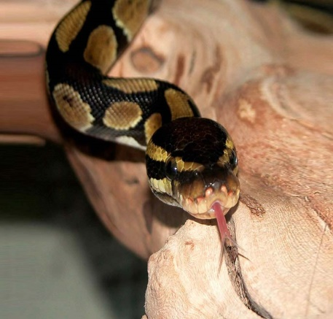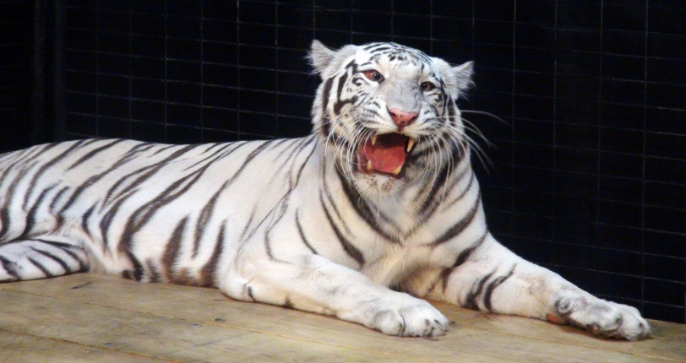

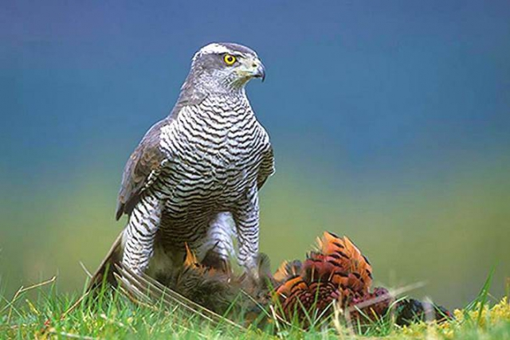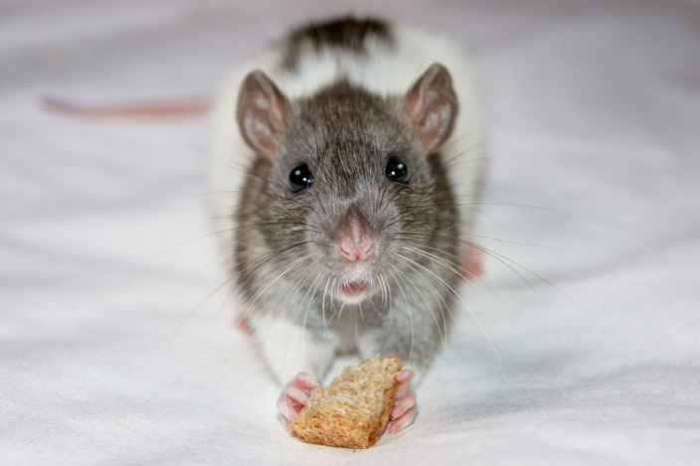

Приложение 2. Фотографии специалистов.
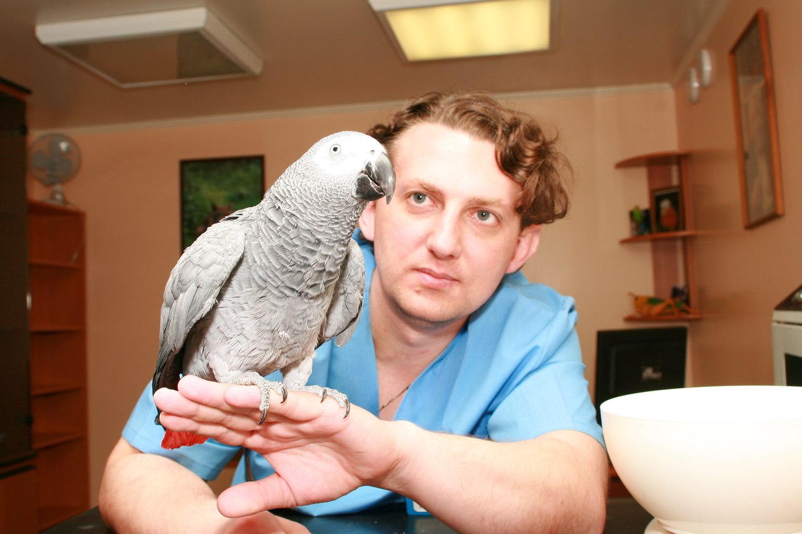
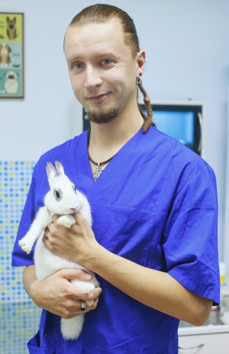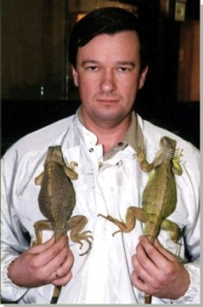

Приложение 3. Сопоставление фотографий змей с их названиями.
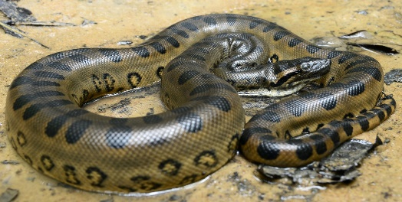
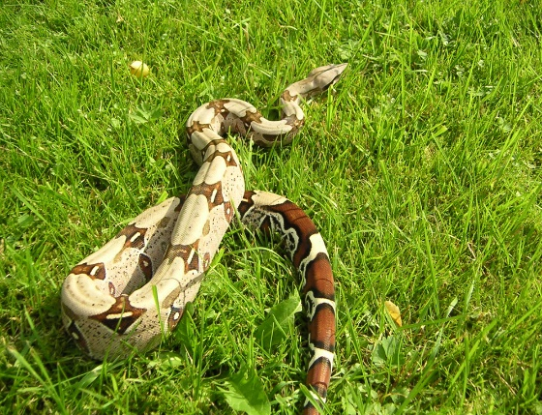
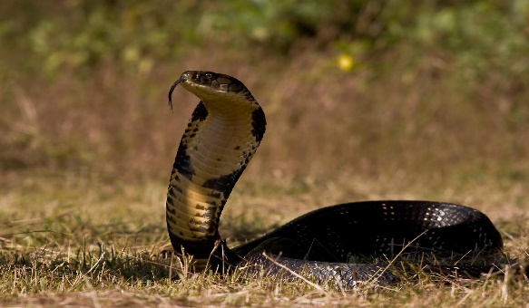
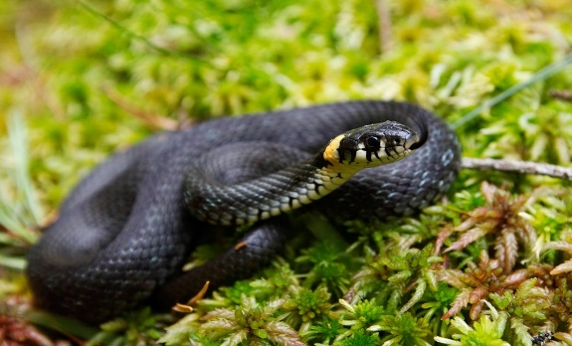
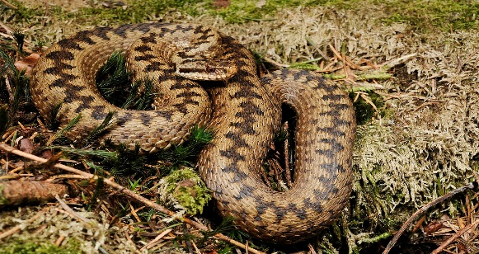
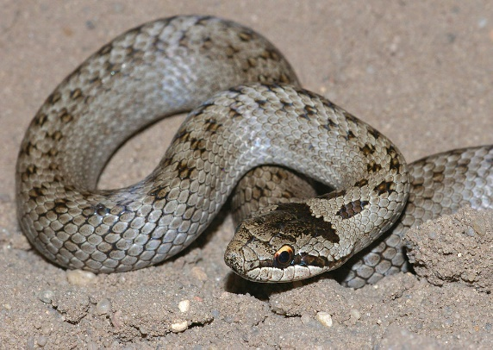

Анаконда гигантская

Удав обыкновенный

Кобра

Уж

Гадюка

Медянка

Приложение 4. Разложить фотографии на змей, черепах и ящериц.

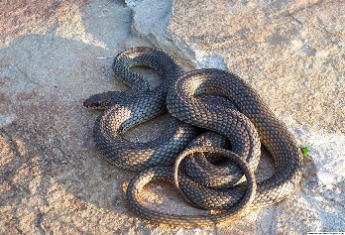
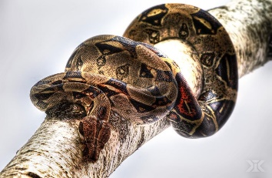
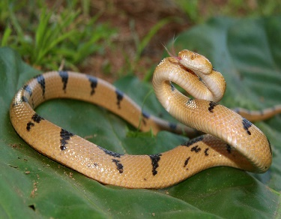
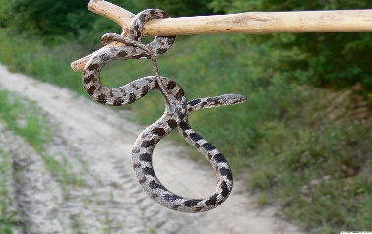
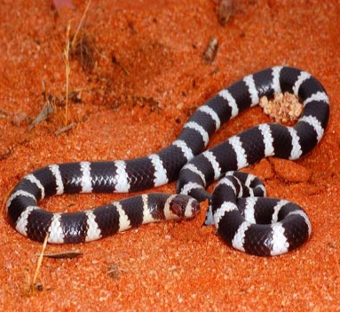
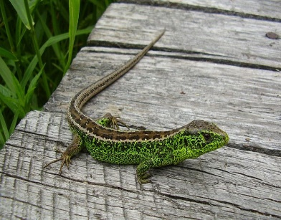
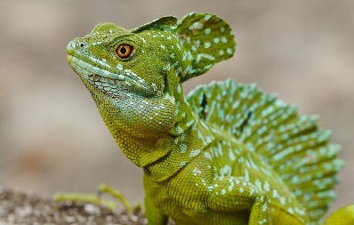
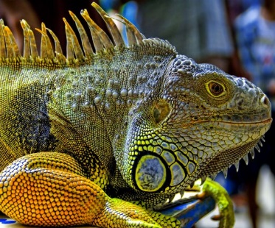
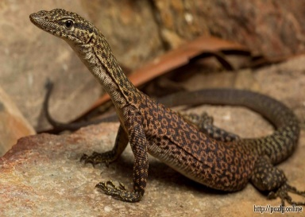
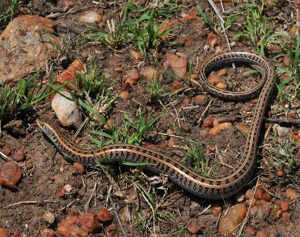
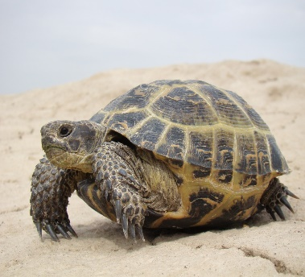
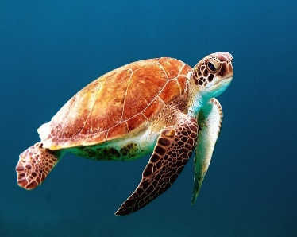
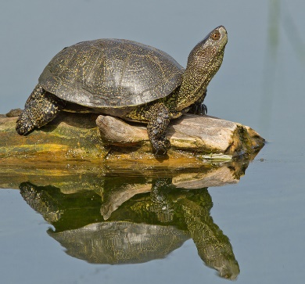
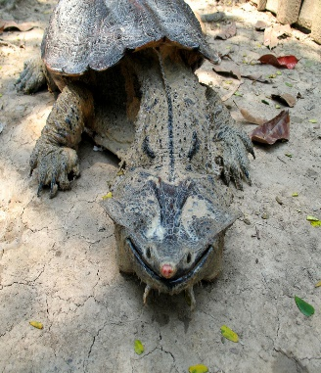
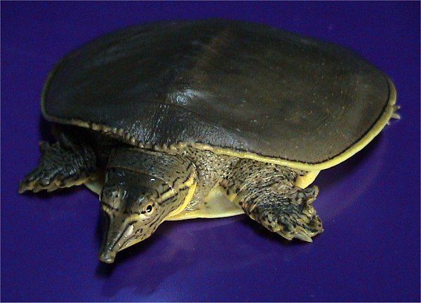

Приложение 5. По фотографиям определить ядовитых и неядовитых змей.
Отличить визуально ядовитую змею от неядовитой возможно только изучив змей, обитающих в конкретном регионе, хотя бы по фотографиям.
Есть конечно отличительные признаки: у ядовитых змей голова имеет копьевидную форму, а у неядовитых различия между головой и шеей не так резко разграничено.
Но в этих внешних признаках есть изъян: у кобры голова тоже не так резко разграничено от шеи. и если вас вдруг укусит такое исключение, то остается только утешаться мыслью, что все исключения лишь подтверждают правила.
Только знание ядовитых змей (визуально) данного региона обитания, в котором вы проживаете или собираетесь посетить сможет вам помочь отличить ядовитую от неядовитой. В ленинградской области к счастью обитает только один вид ядовитых змей-гадюка обыкновенная, правда цветовые окраски у неё отличаются, но всего до семи видов окраски.
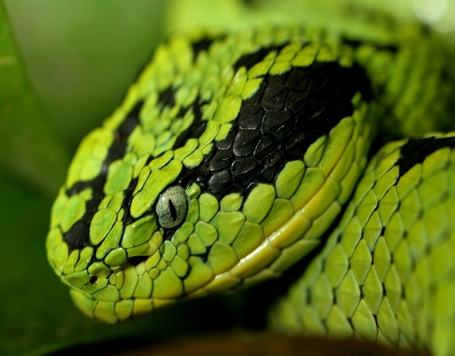
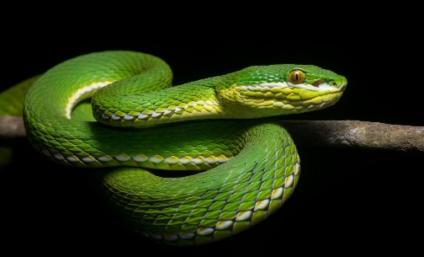
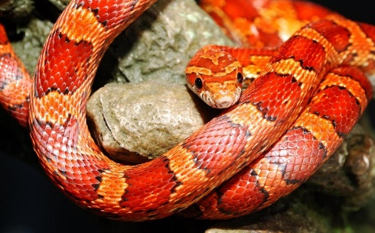
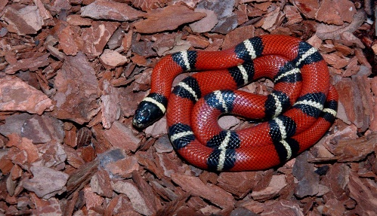
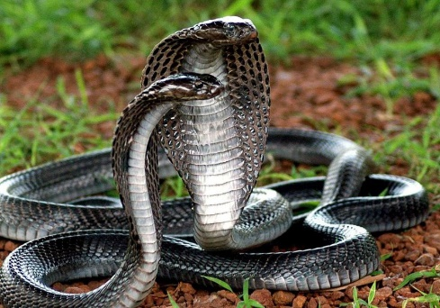
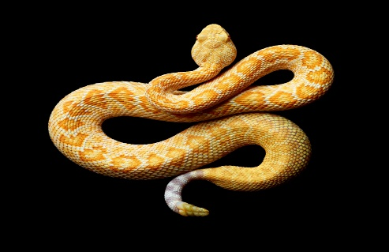
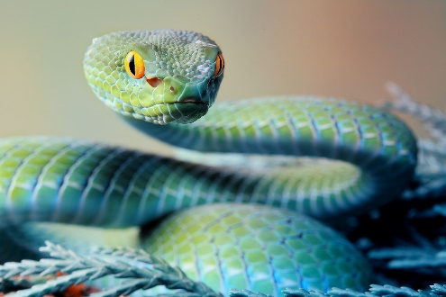
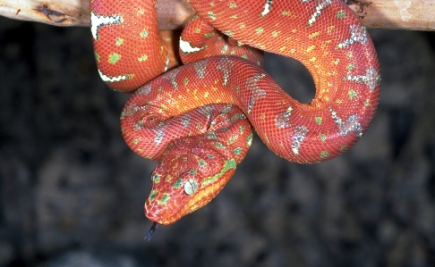
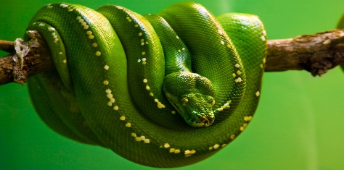
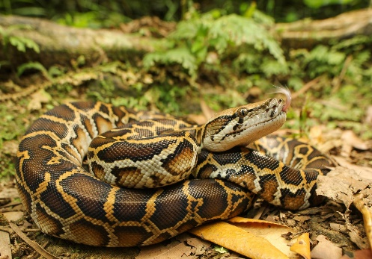

Приложение 6. Подписать на рисунке расположение внутренних органов.
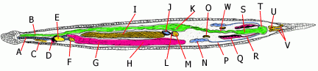
1.Трахея; 13. Пищевод;
2. Тимус; 14. Щитовидная железа;
3. Сердце; 15. Рудимент левого легкого;
4. Правое легкое; 16. Воздушный мешок;
5. Печень; 17. Желчный пузырь;
6. Желудок; 18. Селезенка;
7. Поджелудочная железа; 19. Cеменник (справа);
8. Надпочечник; 20. Семявыносящий проток;
9. Почки (справа); 21. Мочеточник;
10. Толстая кишка; 22. Клоака;
11. Анальные железы; 23. Гемипенисы;
12. Тонкая кишка

Приложение 7. Ситуационные задачи.
Ситуационная задача №1.
Признаки:
нарушение линьки, нерегулярность испражнений, присутствие в них непереваренных остатков пищи, отёк глаз, разрушение кожных покровов, выпадение клоаки.
Ситуационная задача №2.
Признаки:
ухудшение аппетита, замедление роста, судороги мышц, нарушение координации движения, кишечные расстройства, дерматические проявления на кожных покровах.


